**Klocki hamulcowe Chevrolet - dobra jakość w lepszej cenie!**

**Bardzo ważnym elementem każdego samochodu jest układ hamulcowy, a w jego skład wchodzą klocki hamulcowe. Chevrolet i amerykańskie samochody nie są tutaj wyjątkiem, żeby dowiedzieć się więcej, zapraszamy do lektury!**

**Po co wymieniać klocki hamulcowe Chevrolet**

Każdy kierowca doskonale zdaje sobie sprawę, że jednym z najważniejszych aspektów prowadzenia samochodu jest bezpieczeństwo podczas jazdy. A bezpieczeństwo jest gwarantowane nie tylko przez pasy oraz poduszki powietrzne, ale przede wszystkim przez sprawnie działający układ hamulcowy. Chcecie się o nim więcej dowiedzieć? Otworzymy przed wami świat **klocków hamulcowych Chevrolet**!

**Jak wybierać klocki hamulcowe Chevrolet**

Podczas jazdy twój układ hamulcowy się zużywa, tak samo jak wszystkie inne podzespoły. Dlatego dla twojego bezpieczeństwa niezwykle ważne jest, żeby kontrolować stan ich zużycia oraz ich jakość. Jeżeli widzicie, że wasze [klocki hamulcowe Chevrolet](https://ebcbrakes.pl/pl/katalog/czesci-uniwersalne/chevrolet/95~751020~761170/?path=95~751020~761170) potrzebują wymienienia, to nie zwlekajcie! W sklepie EBC Brakes znajdziecie dużą liczbę różnego rodzaju podzespołów, pasujących do wielu modeli samochodów. Pamiętajcie, ważną rzeczą na którą musicie zwracać uwagę, jest kompatybilność danych podzespołów z waszym samochodem. Każdy model wymaga odpowiednio dobranych części i takie właśnie możesz znaleźć w sklepie EBC Brakes.

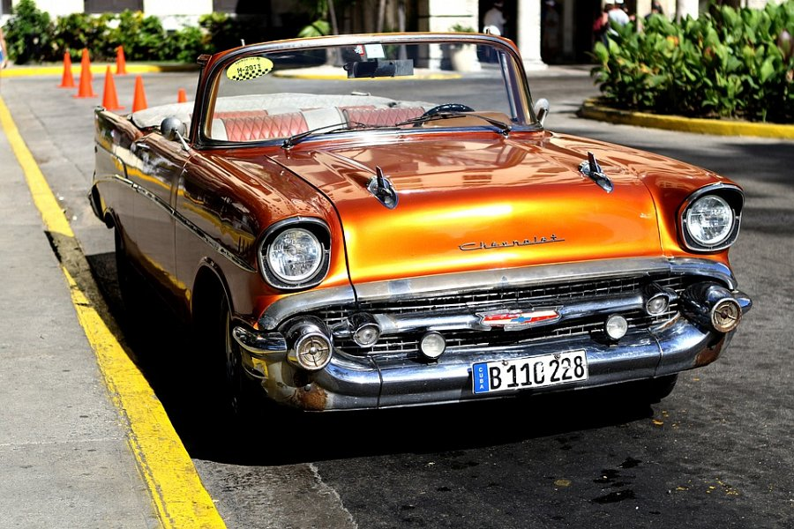

**Dlaczego układ hamulcowy jest tak ważny**

Układ hamulcowy samochodu, w którego skład wchodzą tarcze oraz *klocki hamulcowe Chevrolet* pozwalają zachować bezpieczeństwo podczas jazdy samochodem. To właśnie dzięki niemu jesteś w stanie się zatrzymać! Działają na niego spore siły, które powodują tarcie dzięki którym wytraca się prędkość. To właśnie tarcie powoduje, że należy regularnie sprawdzać ich stan. Jeżeli widzisz, że twoje potrzebują wymienienia, to wejdź na stronę EBC Brakes i sprawdź ich ofertę. Na pewno znajdziesz coś dla siebie!